Министерство науки и высшего образования Российской Федерации

Федеральное государственное бюджетное образовательное учреждение

высшего образования

«Вятский государственный университет»

Колледж ВятГУ

**ОТЧЕТ**

**ПО ДОМАШНЕЙ КОНТРОЛЬНОЙ РАБОТЕ №3**

**«ИЗУЧЕНИЕ БАЗОВЫХ ПРИНЦИПОВ ОРГАНИЗАЦИИ ПРОЦЕДУР И ФУНКЦИЙ»**

**ПО ДИСЦИПЛИНЕ «ОСНОВЫ АЛГОРИТМИЗАЦИИ И ПРОГРАММИРОВАНИЯ»**

Выполнил: студент учебной группы

ИСПк-203-52-00

Чарушин Егор Вадимович

Преподаватель:

Сергеева Елизавета Григорьевна

Киров

2023

1. **Цель работы:**

Освоить синтаксис построения процедур и функций. изучить способы передачи данных в подпрограммы. получить навыки организации минимального пользовательского интерфейса.

1. **Формулировка задания:**

Вариант: 23

1. Реализовать программу вычисления площади фигуры, ограниченной кривой.

2*х^ 3 + (2)*х 2 + (-5)*× + (13) и осью ОХ (в положительной части по оси ОУ)

1. Вычисление определенного интеграла должно выполняться численно с применением метода левых прямоугольников.
2. ﻿﻿﻿Пределы интегрирования вводятся пользователем.
3. ﻿﻿﻿Взаимодействие с пользователем должно осуществляться посредством case-меню
4. ﻿﻿﻿Требуется реализовать возможность оценки погрешности полученного результата.
5. ﻿﻿﻿Необходимо использовать процедуры и функций там, где это целесообразно.
6. **Описание алгоритма:**

В начале программа получает функцию, дальше следует процедура, по окончании которой высчитывается площадь с погрешностью. Кейс меню, которое может высчитывать погрешность исходя из промежутков деления. 1 означает выполнения действия, а 2 — это выход из программы.

1. **Схема алгоритма:**

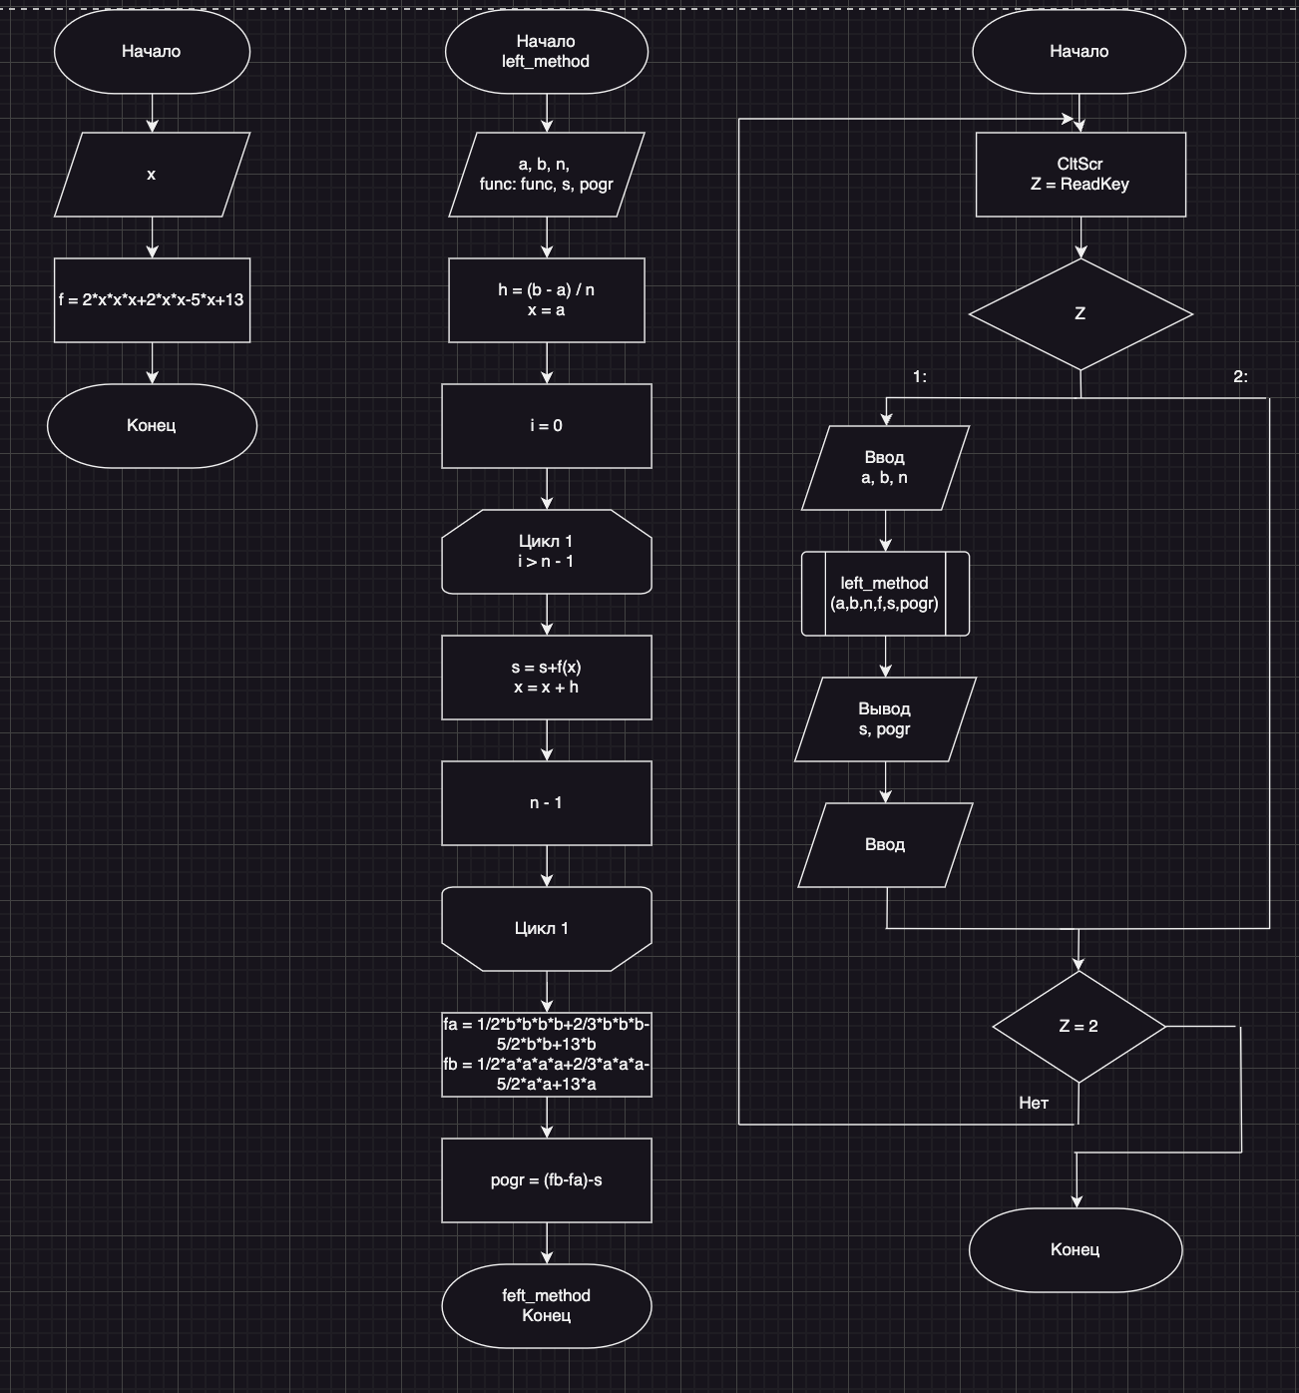

Рис 1. – Схема алгоритма.

1. **Код программы:**

**Program** DKR3;

**uses** Crt;

**type**

func = **function**(x: Real): Real;

**function** f(x: real): real;

**begin**

f := 2 * x * x * x + 2 * x * x - 5 * x + 13;

**end**;

**procedure** left_method(a, b: Real; n: Integer; func: func; **var** s,pogr: real);

**var**

h, x: Real;

i: Integer;

fa, fb: real;

**begin**

h := (b - a) / n;

x := a;

s := 0;

**for** i := 0 **to** n - 1 **do begin**

s := s + func(x);

x := x + h;

**end**;

s := s * h;

fa := 1/2 * b * b * b * b + 2/3 * b * b * b - 5/2 * b * b + 13* b;

fb := 1/2 * a * a * a * a + 2/3 * a * a * a - 5/2 * a * a + 13 * ;

pogr := fa - fb - s;

**end**;

**var**

a, b: Real;

n: Integer;

s, pogr: Real;

Z: char;

**begin**

**repeat**

ClrScr;

textcolor(Red);

writeln('1. Вычисление площади фигуры');

writeln('2. Выход');

write('Выберите действие: ');

Z := ReadKey;

**case** Z **of**

'1':

**begin**

ClrScr;

Textcolor(Red);

writeln('Введите границы интегрирования: ');

readln(a, b);

Textcolor(Red);

writeln('Введите количество разделений: ');

readln(n);

left_method(a, b, n, f, s, pogr);

Textcolor(Yellow);

writeln('Площадь фигуры: ', s);

Textcolor(Yellow);

writeln('Погрешность: ', pogr);

readln;

**end**;

'2': halt;

**end**;

// Reset text color to default

Textcolor(White);

**until** Z = '2';

**end**.

**Результат выполнения программы:**

|  |  |
| --- | --- |
| Введите границы интегрирования:  1 2  Введите количество разделений:  2 | Площадь фигуры: 14.375  Погрешность: 3.29166666666666 |
| Введите границы интегрирования:  1 10  Введите количество разделений:  5 | Площадь фигуры: 3769.2  Погрешность: 1765.8 |
| Введите границы интегрирования:  4 6  Введите количество разделений:  2 | Площадь фигуры: 441  Погрешность: 156.333333333333 |
| Введите границы интегрирования:  1 3  Введите количество разделений:  3 | Площадь фигуры: 46.0740740740741  Погрешность: 17.2592592592593 |
| Введите границы интегрирования:  6 10  Введите количество разделений:  2 | Площадь фигуры: 3224  Погрешность: 1542.66666666667 |

1. **Вывод.**

Данная работа прошла успешно. В работе были рассмотрены операции с функцией, построение схемы алгоритма, а также написание кода на языке программирования Paskal, вследствие ввода данных и проверка работоспособности программы.

В работе была написана программа по нахождению с помощью функции площади фигуры, с применением метода левых прямоугольников. А также для удобного пользованию было составлено и реализовано case-меню.

Трудности в работе возникли в построении схемы алгоритма и соединении связей в схеме алгоритма, а также в правильной работе case-меню.

Таким образом, в данной работе были операции с функцией, построение схемы алгоритма, был описан алгоритм, и проверка данной программы на работоспособность и анализ результата по ранее написанному коду.